**4-3字符a～ h出现的频率（分析题）**

字符a～h出现的频率恰好是前8个Fibonacci数，它们的哈夫曼编码是什么?将结果推广到n个字符的频率恰好是前n个Fibonacci数的情形。

Fibonacci数的定义为:  
F0=1,F1=1,Fn,=Fn-2+Fn-1

if n>1  
解:假设前8个数为a，b，c， d， e， f， g， h  
 1，1，2， 3， 5， 8，13，21  
哈夫曼编码树为:  
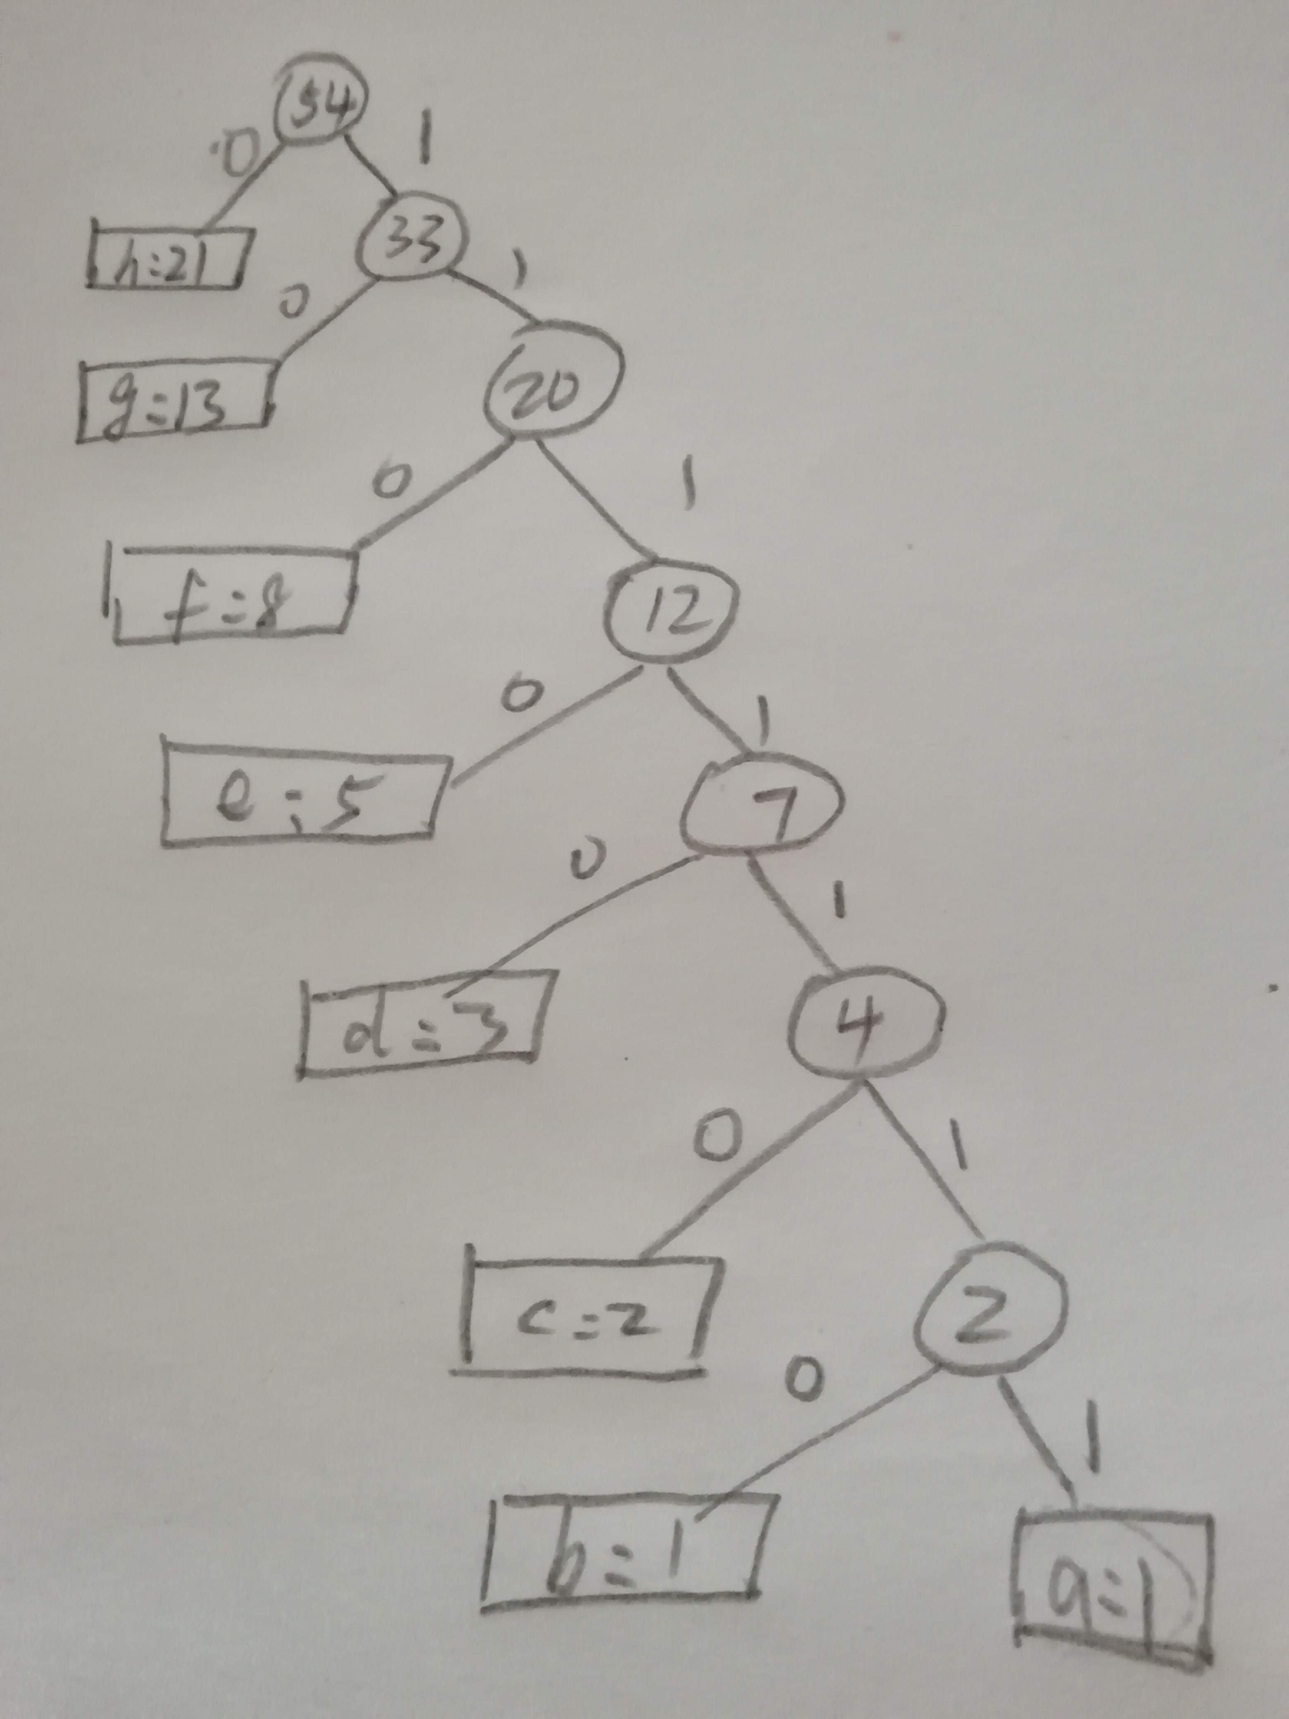  
所以a的编码为: 1111111  
b的编码为: 1111110  
c的编码为: 111110  
d的编码为: 11110  
e的编码为: 1110  
f的编码为: 110  
g的编码为: 10  
h的编码为: 0  
由以上可得，我们推广到n个字符:  
第1个字符: n-1个1， 11…1

第2个字符: n-2个1,1个0，11…10  
第3个字符: n-3个1, 1个0，11…10

……  
第n-1个字符: 1个1，1个0，10  
第n个字符: 1个0，0